
Het TOURJOURNAAL van
Zaterdag 16 juli 2016

Wat een controverse…………… !!
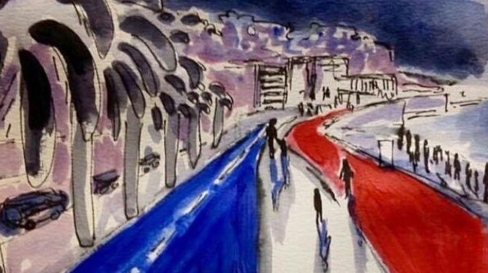
Tja beste wielerliefhebbers; wij Nederlanders zouden blij moeten worden van deze Tour de France!! En dat worden we natuurlijk ook wel, maar als je dan meekrijgt wat er in Nice is gebeurd…………… Een randdebiel die met zijn vrachtwagen over een loeidrukke Boulevard rijdt om zoveel mogelijk verderf te veroorzaken……… Hij weet over 2 kilometer over de Promenade de Anglais 84 mensen dood te rijden waaronder zeker 10 kinderen. En veel mensen liggen nog in het ziekenhuis voor hun leven te vechten…… VER – SCHRIK – KE – LIJK!!!

Dan ben je vader van 3 kinderen………… BIJ FELIX KAN HET ER ECHT NIET IN. En schrijft ie bovenaan randdebiel nog in Comic Sans 10. Hij wil het wel uitschreeuwen…… daarom:

Felix zou er vanaf zijn plaats veel meer aan willen doen. Maar dit soort malloten bepalen voor een deel ons leven. Maar dat moeten we ons niet laten gebeuren. Het is meer dan jammer dat we dit soort ongedierte niet uit kunnen roeien, maar wat zou Felix dat graag doen zeg!!! En met Felix vele anderen!!

Reden om dit stukje tekst zwart te omranden, want hier leef je mee met de nabestaanden waarvoor een dag een feestdag moet worden, maar ’s avonds het alleraller tegengesteldst oplevert.
Wat een controverse……………………………………………………………………………………………

Om stil van te worden……………………………

En dan gaat de Tour de France toch gewoon door, tja, wat moet je……… We mogen ons leven hierdoor niet laten bepalen!!

Uit piëteit met de slachtoffers daarom vandaag geen grappen en grollen uit het peloton en geen grappige foto’s in dit Tourjournaal, maar is het een moment van bezinning.

Uiteraard wel verslag van de etappe, alle rangen en standen en de etappe van vandaag.

De rit van gisteren: vrijdag 15 juli:
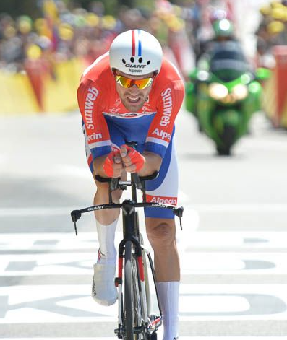
Gisteren gingen we tijdrijden. Kijken hoe iedereen er voor staat voor Rio. Sam Bennett vertrok als eerst in alle vroegte om 9.45 uur. Na 58 minuten en 50 seconden kwam bij over de streep.

Op een parcours wat vergelijkbaar is met het parcours van de Olympische Spelen rijden Fabian Cancellara en Tony Martin zich helemaal stuk. Cancellara wordt uiteindelijk 23e en Martin 9e .

Van de grote klassementsrenners weet Froome een goede tijd weg te zetten, maar de allerbeste tijdrijder gisteren was onze eigen TOM DUMOULIN!!!. Echt iedereen blies ie naar huis met een formildabele tijdrit. 1 minuut en 3 seconden vorosprong op de nummer 2: Christopher Froome.
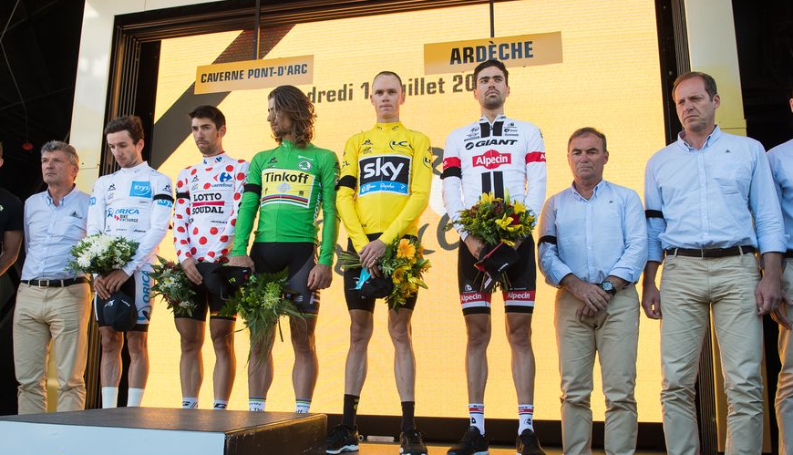
Bauke Mollema, die het ook geweldig goed doet wordt 6e en beperkte de schade tot 1 minuut en 54 seconden op Dumoulin en dus 51 seconden op Froome.

Alle andere kalssementsrenners krijgen flink op de broek.
Mollema profiteert hier dik van en klimt terecht naar plaats 2.

Intussen in hét peloton van Hét Tourspel van West-Brabant:

En hier blijft Felix vandaag stil………………………
.
.
.
.
.
.
.
.
.
.
.
.

De punten in de etappe van gisteren:
Als je gisteren Tom Dumoulin, Froome, Mollema, Thomas, Tony Martin, Boasson Hagen, Valverde, van Garderen en Quintana in je lijstje had, dan heb je 100 punten gescoord en ben je dagwinnaar.

Of niet Willy van As? Want jij bent degene die dit illustere rijtje had. 3 euro voor jou Willy!!

Op plaats 2 nog iemand die niet in de punten gereden had: Michael de Raaff; Michael had Barta en Dennis in zijn rijtje staan en wordt met 95 punten dus 2e en 2 euro in de knip.

3e was gisteren Nick Orlando. 91 punten voor Nick; 1 euro voor Nick!!!

UWV-ers Groesbeek en Mathijssen worden met 89 punten 4e. En nog wat UWV-ers worden met 88 punten geeld 6e: Peter de Wilde en de Broers van Hoven. En de Broers van Hoven stonden al goed geklasseerd………………….

Wat doet dit met de stand in Hét Tourspel van West-Brabant na etappe 13:
Gisteren kwam Lucien Klerkx met de gele trui op het werk. Morgen volgt de foto, maar hij moet hem inleveren. En niet aan Ricardo van de Klundert, want Ricardo blijft op plaats 2.

Nee van 4 naar 1 jumpen de Broers van Hoven. Zij staan met 1.312 punten aan de leiding. Ricardo volgt op 1.301 en Lucien daarachter op 1.298.

Daarachter klimt Sjaak van de Berg vrolijk verder naar boven. Eergisteren op plaats 7, nu op 4……………………

We gaan nog een mooie Tourweek tegemoet!!

De volledige stand tot en met etappe 13:

 | Naam | Totaal na Etappe 12 | Etappe 13 | Totaal na Etappe 13
1 | Broers van Hoven | 1224 | 88 | 1312
2 | Ricardo vd Klundert*** | 1242 | 59 | 1301
3 | Lucien Klerkx | 1255 | 43 | 1298
4 | Sjaak vd Berg | 1201 | 78 | 1279
5 | Corné Bolluijt | 1225 | 49 | 1274
6 | Stan Hoogerwerf*** | 1218 | 49 | 1267
7 | Ronald 'Withege d'n Botte | 1198 | 66 | 1264
8 | Ruben Maas*** | 1195 | 66 | 1261
9 | Roger Withagen | 1193 | 64 | 1257
10 | Ellen Roedelof | 1201 | 55 | 1256
11 | Richard Slabbekoorn | 1188 | 66 | 1254
12 | Teun van Ginderen | 1191 | 60 | 1251
13 | Jos Bogers | 1189 | 60 | 1249
 | Jelle Goossens*** | 1198 | 51 | 1249
 | Jan Bus | 1210 | 39 | 1249
16 | Erik vd Lee | 1201 | 44 | 1245
17 | Willy van As | 1142 | 100 | 1242
18 | Erik Roest | 1159 | 80 | 1239
19 | Karlijn Stultiëns | 1169 | 66 | 1235
20 | Nick 'Magic' Orlando | 1143 | 91 | 1234
21 | Jules Theuns | 1179 | 51 | 1230
22 | Martijn vd Berg | 1147 | 78 | 1225
23 | Paulien Klaassen | 1158 | 64 | 1222
24 | Rien Brans | 1178 | 43 | 1221
 | Jim vd Bogaert*** | 1181 | 40 | 1221
 | Eric Goossens | 1190 | 31 | 1221
27 | Coen Pijpers | 1161 | 54 | 1215
28 | René vd Bogaert | 1141 | 71 | 1212
29 | Nico Hoogerwerf | 1134 | 74 | 1208
30 | Jeanne Kerstens | 1137 | 69 | 1206
31 | Robert Janssens | 1127 | 77 | 1204
 | Henny vd Lee | 1161 | 43 | 1204
 | Claudia Goossens | 1173 | 31 | 1204
34 | Sjoerd van Ginneken*** | 1130 | 72 | 1202
 | Welmer Boer | 1160 | 42 | 1202
36 | Johan de Bruijn | 1155 | 46 | 1201
 | Anton van Schaik | 1156 | 45 | 1201
38 | Stefan van der Sanden | 1138 | 60 | 1198
39 | André Maas | 1116 | 80 | 1196
 | Annette de Mooij | 1127 | 69 | 1196
 | Nico vd Klundert | 1150 | 46 | 1196
42 | Willy Poldermans | 1142 | 51 | 1193
43 | Peter Palinckx | 1158 | 34 | 1192
44 | Maikel vd Poel | 1117 | 74 | 1191
45 | Roger Groffen | 1141 | 48 | 1189
46 | Sander Kerstens*** | 1143 | 41 | 1184
47 | Oewy en Imiet Champion | 1115 | 61 | 1176
 | Jean-Pierre van Bergen | 1127 | 49 | 1176
49 | Kim Paulussen | 1135 | 39 | 1174
50 | Alexander de Vos | 1090 | 83 | 1173
 | Piet Vermeulen | 1099 | 74 | 1173
52 | Robert Reuvers | 1137 | 31 | 1168
53 | Eric Konings | 1108 | 52 | 1160
54 | Mark Alberti | 1081 | 78 | 1159
55 | Johan Mathijssen | 1064 | 89 | 1153
56 | Jan Schuurbiers | 1088 | 63 | 1151
57 | Samantha de Klerk | 1095 | 54 | 1149
 | Robbert Klaassen | 1114 | 35 | 1149
59 | Casper ' Le Puncheur' Pruijn | 1080 | 68 | 1148
60 | John Kerstens | 1100 | 45 | 1145
61 | Niels Adriaansen*** | 1058 | 86 | 1144
62 | Ton Rijsdijk | 1069 | 73 | 1142
63 | Ronny Verhulst | 1060 | 80 | 1140
64 | Greg vd Bogaert*** | 1082 | 56 | 1138
65 | Jos Kerstens | 1067 | 69 | 1136
 | Wesley Verbraak | 1070 | 66 | 1136
67 | Jac Borremans | 1048 | 83 | 1131
68 | Erik-Jan de Bruijn | 1064 | 63 | 1127
69 | Jan van Dun | 1061 | 65 | 1126
70 | Ronald Groesbeek | 1030 | 89 | 1119
 | Niels van Elzakker | 1052 | 67 | 1119
72 | Peter Adriaansen | 1064 | 51 | 1115
73 | Richard van Stel | 1047 | 67 | 1114
74 | Sjack vd Hout | 1060 | 54 | 1114
75 | Tommie Withagen | 1078 | 33 | 1111
76 | Niek Iversen | 1049 | 60 | 1109
 | Stefan Schroot | 1056 | 53 | 1109
 | Corné Lodiers | 1078 | 31 | 1109
79 | Wilfred Luijckx | 1047 | 49 | 1096
80 | Frank Linssen | 1007 | 82 | 1089
 | Perry Clarijs | 1023 | 66 | 1089
 | Ilse van Ginneken | 1041 | 48 | 1089
83 | Marian Mathijssen | 1014 | 74 | 1088
84 | Michael de Raaff | 992 | 95 | 1087
85 | Marcel van Beek | 1016 | 70 | 1086
86 | Diana de Vos | 1002 | 83 | 1085
87 | John Verbraeken | 1020 | 57 | 1077
88 | Rinus Konings | 1010 | 66 | 1076
 | Koos en Jack Suijkerbuijk | 1019 | 57 | 1076
90 | Peter de Wilde | 982 | 88 | 1070
91 | Arjan Buijsen | 988 | 77 | 1065
92 | Peter Kwaaitaal | 984 | 80 | 1064
93 | Mark Almekinders | 1016 | 46 | 1062
94 | Kees van Tiggelen | 991 | 69 | 1060
95 | Cees van Oers | 1010 | 47 | 1057
96 | Arthur vd Goor | 990 | 61 | 1051
97 | Gerda van Beek | 964 | 61 | 1025
98 | Linda Prop | 976 | 48 | 1024
99 | Liesbeth Clarijs | 880 | 83 | 963
100 | Martin Tijsma | 863 | 81 | 944
101 | Adrie van Overveld | 880 | 58 | 938
102 | Kees van Ginneken | 836 | 43 | 879
103 | Martine vd Nieuwenhuijzen | 726 | 80 | 806

De Prijzenpot:
Gisteren waren er weer 2 vrijkaarten voor de Draai van de Kaai te verdienen. Deze ging naar de nummer 38 in de tijdritetappe. En hoe is het mogelijk, we hebben daar een ex aequo………
Niels van Elzakker en………………, ja hoe is het mogelijk: Richard van Stel.

En de regels zijn de regels: degene met de minste punten krijgt dan de 2 kaarten. In de stand staat Niels op plaats 70 en Richard op 73. De kaarten gaan dus naar Richard.

Maar misschien neemt ie je wel mee hoor Niels!?

En dan gaan we naar de etappe vandaag: Zaterdag 16 juli 2016.

Vandaag gaan we van nougatstad Montélimar naar Villars-les-Dombes, iets boven Lyon.
Toch weer een langere etappe van 208 kilometer. Onderweg, in het eerste deel van de etappe 3 bergjes van 4e categorie. Het lijkt iets voor sprinters of een monsterontsnapping zonder gevaarlijke klanten voor de klassementstop…………

We vertrekken op tien over 12 en finishen in het Parc des Oiseaux van Villars-les-Dombes rond 5 uur.

Veel plezier vandaag et à demain.



